LED SKINNESPOTS

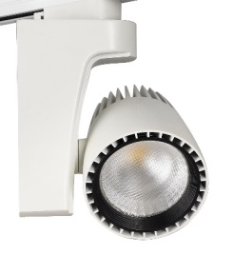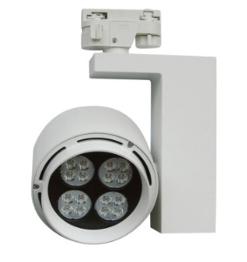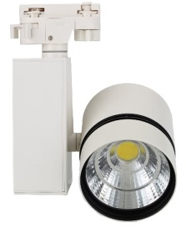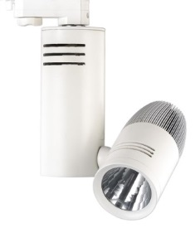

Nice 30W
Viva 35W
Bright 35W
Ray 30W

Egenskaber
- Højtydende og elegante LED skinnespots som giver store energibesparelser
- Perfekt til butiksbelysning med momentan opstart og lang levetid på over 40.000 timer
- Lækker ensartet lysdistribution med høj lysintensitet
- Flot lysfarve med CCT på 3000K svarende til en normal metalhalogen pære
- Høj farvegengivelse (CRI) som sikrer optimal gengivelse af varernes farver
- Kan roteres vertikalt og horisontalt og dermed indstilles i enhver ønskelig retning

Tekniske specifikationer
Data | Beskrivelse
Udførsel | Hus i aluminium / PC, skærm i hærdet glas
Lyskilder | High power LED eller COB LED fra Citizen, Osram eller CREE
Tilslutning | Tre faset skinnesystem
Kapsling | IP20
Vægt | 1,1 kg
Godkendelse | CE, RohS

Produktvarianter
Artikel nr. | Variant | CRI | Systemeffekt | Erstatter | Pris i DKK
211100 | Ray 40˚ hvid | 84 | 28W | 35W CDM | 1390
211105 | Ray 40˚ alu | 84 | 28W | 35W CDM | 1390
211010 | Nice 40˚ hvid | 92 | 35W | 35W CDM | 1390
211015 | Nice 40˚ alu | 92 | 35W | 35W CDM | 1390
211020 | Bright 50˚ hvid | 81 | 48W | 70W CDM | 1550
211025 | Bright 50˚ alu | 81 | 48W | 70W CDM | 1550
211030 | Viva 20˚ hvid | 80 | 39W | 70W CDM | 1550
211035 | Viva 20˚ alu | 80 | 39W | 70W CDM | 1550
*Ex moms og afgift

